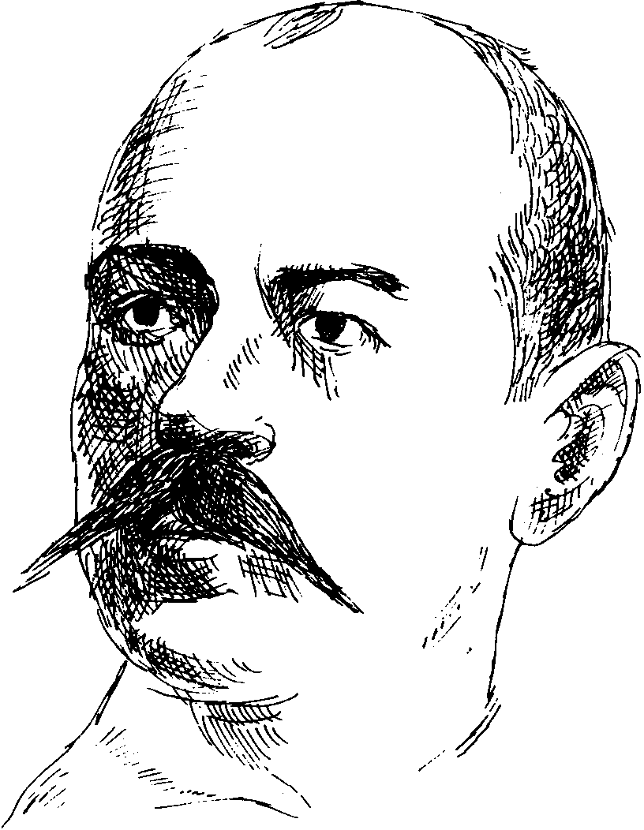
Министарство просвете, науке и технолошког развоја Републике Србије
Друштво за српски језик и књижевност Србије
Вукова задужбина
ОШ „Јанко Веселиновић“, Шабац

ПРИВРЕМЕНИ РЕЗУЛТАТИ ТАКМИЧЕЊА ИЗ СРПСКОГ ЈЕЗИКА И ЈЕЗИЧКЕ КУЛТУРЕ УЧЕНИКА ОСНОВНИХ ШКОЛА – ОПШТИНСКИ НИВО
ШАБАЦ, 26. ФЕБРУАР 2022. ГОДИНЕ

V РАЗРЕД

Р.  Б. | ИМЕ И ПРЕЗИМЕ УЧЕНИКА | ШКОЛА | МЕСТО | Име и презиме наставника | Број бодова | Ранг
 | Матеа Полић | ОШ „Јеврем Обреновић“ | Шабац | Светлана Тошић | 20 | I
 | Љубица Стајић | ОШ „Лаза К. Лазаревић“ | Шабац | Мила Бабић | 19 | I
 | Рахела Чичулић | ОШ „Лаза К. Лазаревић“ | Шабац | Бојана Симић | 18 | II
 | Лена Милишић | ОШ „Лаза К. Лазаревић“ | Шабац | Мила Бабић | 18 | II
 | Петар Ивановић | ОШ „Јеврем Обреновић“ | Шабац | Светлана Тошић | 18 | II
 | Ива Рувидић | ОШ „Војвода Степа“ | Липолист | Ана Живановић – Вуковић | 17 | II
 | Јована Јуришић | ОШ „Вук Караџић“ | Шабац | Весна Вуковић | 17 | II
 | Коста Макевић | ОШ „Ната Јеличић“ | Шабац | Тамара Рајиновић | 17 | II
 | Марта Јовановић | ОШ „Јеврем Обреновић“ | Шабац | Славица Топић | 17 | II
 | Вања Бошковић | ОШ „Јанко Веселиновић“ | Шабац | Дарија Теодоровић Мирковић | 17 | II
 | Марко Јоцић | ОШ „Мајур” | Мајур | Бојана Ковачевић | 16 | III
 | Матеја Јовановић | ОШ „Јеврем Обреновић“ | Шабац | Светлана Тошић | 16 | III
 | Растко Ђорић | ОШ „Јеврем Обреновић“ | Шабац | Славица Топић | 16 | III
 | Марта Икодиновић | ОШ „Јанко Веселиновић“ | Шабац | Дарија Теодоровић Мирковић | 16 | III
 | Иван Јовичић | ОШ „Вук Караџић“ | Шабац | Илинка Шуваковић | 15 | III
 | Симеон Протић | ОШ „Лаза К. Лазаревић“ | Шабац | Мила Бабић | 15 | III
 | Ђорђе Десанчић | ОШ „Николај Велимировић“ | Шабац | Мирјана Ђурић | 15 | III
 | Нина Џиновић | ОШ „Николај Велимировић“ | Шабац | Мирјана Ђурић | 15 | III
 | Алекса Мишић | ОШ „Николај Велимировић“ | Шабац | Мирјана Ђурић | 15 | III
 | Михаило Стојадиновић | ОШ „Јеврем Обреновић“ | Шабац | Светлана Тошић | 15 | III
 | Катарина Ранковић | ОШ „Мајур” | Мајур | Вера Марђокић Симић | 14
 | Катарина Мирковић | ОШ „Николај Велимировић“ | Шабац | Бранка Зарић | 14
 | Теодора Ристић | ОШ „Јеврем Обреновић“ | Шабац | Светлана Тошић | 14
 | Михаило Драгићевић | ОШ „Стојан Новаковић“ | Шабац | Живадинка Веселиновић | 14
 | Николина Живановић | ОШ „Николај Велимировић“ | Шабац | Мирјана Ђурић | 14
 | Кристина Тодоровић | ОШ „Војвода Степа“ | Липолист | Ана Живановић – Вуковић | 13
 | Даница Егановић | ОШ „Вук Караџић“ | Шабац | Весна Вуковић | 13
 | Никола Гатић | ОШ „Вук Караџић“ | Шабац | Илинка Шуваковић | 13
 | Нина Тодоровић | ОШ „Стојан Новаковић“ | Шабац | Сања Цвејић | 13
 | Стефан Нинковић | ОШ „Јанко Веселиновић“ | Шабац | Дарија Теодоровић Мирковић | 13
 | Лена Бкић | ОШ „Мајур” | Мајур | Вера Марђокић Симић | 12
 | Дуња Томић | ОШ „Вук Караџић“ | Шабац | Илинка Шуваковић | 12
 | Нађа Бабић | ОШ „Јанко Веселиновић“ | Шабац | Дарија Теодоровић Мирковић | 12
 | Филип Џиновић | ОШ „Краљ Александар Карађорђевић“ | Прњавор | Светлана Грујић | 11
 | Милош Видаковић | ОШ „Краљ Александар Карађорђевић“ | Прњавор | Снежана Станарчић | 11
 | Јована Ђекић | ОШ „Вук Караџић“ | Шабац | Весна Вуковић | 10
 | Александар Којић | ОШ „Вук Караџић“ | Шабац | Илинка Шуваковић | 9
 | Стефан Живковић | ОШ „Лаза К. Лазаревић“ | Шабац | Бојана Симић | 9
 | Вања Пантић | ОШ „Стојан Новаковић“ | Шабац | Љиљана Копривица Церовић | 9
 | Тамара Кокановић | ОШ „Стојан Новаковић“ | Шабац | Љиљана Копривица Церовић | 9
 | Јаков Продановић | ОШ „Јанко Веселиновић“ | Шабац | Дарија Теодоровић Мирковић | 9
 | Андријана Илић | ОШ „Лаза К. Лазаревић“ | Шабац | Бојана Симић | 6
 | Ирина Поповић | ОШ „Краљ Александар Карађорђевић“ | Прњавор | Жаклина Мијушковић | 3
 | Урош Јевтановић | ОШ „Мајур” | Мајур | Бојана Ковачевић | /
 | Урош Драгојевић | ОШ „Ната Јеличић“ | Шабац | Јелена Ђорић | /
 | Софија Димитрић | ОШ „Стојан Новаковић“ | Шабац | Живадинка Веселиновић | /

 | КОМИСИЈА ЗА ПРЕГЛЕДАЊЕ ТЕСТОВА | ВРХОВНА КОМИСИЈА И КОМИСИЈА ЗА ЖАЛБЕ
1.
1. | Светлана Грујић | Мила Бабић
2.
2. | Јелена Ђорић | Светлана Тошић
3.
3. | Драгана Тадић Илић | Миле Радовановић
4.

Директор школе,

У Шапцу,

___________________________

26. 2. 2022.
Љиљана Стојановић

